ประกาศกรมสวัสดิการและคุ้มครองแรงงาน
เรื่อง หลักเกณฑ์ วิธีการตรวจวัด และการวิเคราะห์ผลการตรวจวัดระดับความเข้มข้น
ของสารเคมีอันตราย (ฉบับที่ ๒)
______________________

โดยที่เป็นการสมควรแก้ไขเพิ่มเติมประกาศกรมสวัสดิการและคุ้มครองแรงงาน เรื่อง หลักเกณฑ์ วิธีการตรวจวัด และการวิเคราะห์ผลการตรวจวัดระดับความเข้มข้นของสารเคมีอันตราย ลงวันที่ ๒๓ พฤศจิกายน พ.ศ. ๒๕๕๙ เพื่อให้สอดคล้องกับการตรวจวัดและวิเคราะห์ระดับความเข้มข้น ของสารเคมีอันตราย ที่ด าเนินการโดยบุคคลที่ได้ขึ้นทะเบียนตามมาตรา ๙ หรือนิติบุคคลที่ได้รับ อนุญาตตามมาตรา ๑๑ แห่งพระราชบัญญัติความปลอดภัย อาชีวอนามัย และสภาพแวดล้อม ในการทำงาน พ.ศ. ๒๕๕๔
อาศัยอ านาจตามความในข้อ ๒๙ วรรคสอง แห่งกฎกระทรวงก าหนดมาตรฐานในการ บริหารจัดการ และด าเนินการด้านความปลอดภัย อาชีวอนามัย และสภาพแวดล้อมในการท างาน เกี่ยวกับสารเคมีอันตราย พ.ศ. ๒๕๕๖ อธิบดีกรมสวัสดิการและคุ้มครองแรงงาน จึงออกประกาศไว้ ดังต่อไปนี้
ข้อ ๑ ให้ยกเลิกความในข้อ ๘ แห่งประกาศกรมสวัสดิการและคุ้มครองแรงงาน
เรื่อง หลักเกณฑ์ วิธีการตรวจวัด และการวิเคราะห์ผลการตรวจวัดระดับความเข้มข้นของสารเคมีอันตราย ลงวันที่ ๒๓ พฤศจิกายน พ.ศ. ๒๕๕๙ และให้ใช้ความต่อไปนี้แทน
“ข้อ ๘ ให้นายจ้างจัดให้มีการรายงานผลการตรวจวัดและวิเคราะห์ระดับความเข้มข้นของ สารเคมีอันตรายในบรรยากาศของสถานที่ท างานและสถานที่เก็บรักษาสารเคมีอันตราย ตามแบบรายงาน ผลการตรวจวัดและวิเคราะห์ระดับความเข้มข้นของสารเคมีอันตรายในบรรยากาศของสถานที่ทำงานและสถานที่เก็บรักษาสารเคมีอันตราย (สอ.๓) ท้ายประกาศนี้ และให้ส่งรายงานดังกล่าวต่ออธิบดี หรือผู้ซึ่งอธิบดีมอบหมายภายในสิบห้าวันนับแต่วันที่ทราบผลการตรวจวัดและวิเคราะห์ระดับความเข้มข้น ของสารเคมีอันตราย
การดำเนินการตามวรรคหนึ่ง ต้องได้รับการรับรองรายงานผลจากผู้ด าเนินการตรวจวัดและ ผู้ดำเนินการตรวจวิเคราะห์สารเคมีอันตรายทางห้องปฏิบัติการ
การส่งรายงานตามวรรคหนึ่ง ให้นายจ้างส่งด้วยตนเอง หรือทางไปรษณีย์ หรือทางสื่อ อิเล็กทรอนิกส์หรือสื่อเทคโนโลยีสารสนเทศ”
ประกาศ ณ วันที่ 3 กุมภาพันธ์ พ.ศ. ๒๕๖5
นิยม สองแก้ว
อธิบดีกรมสวัสดิการและคุ้มครองแรงงาน

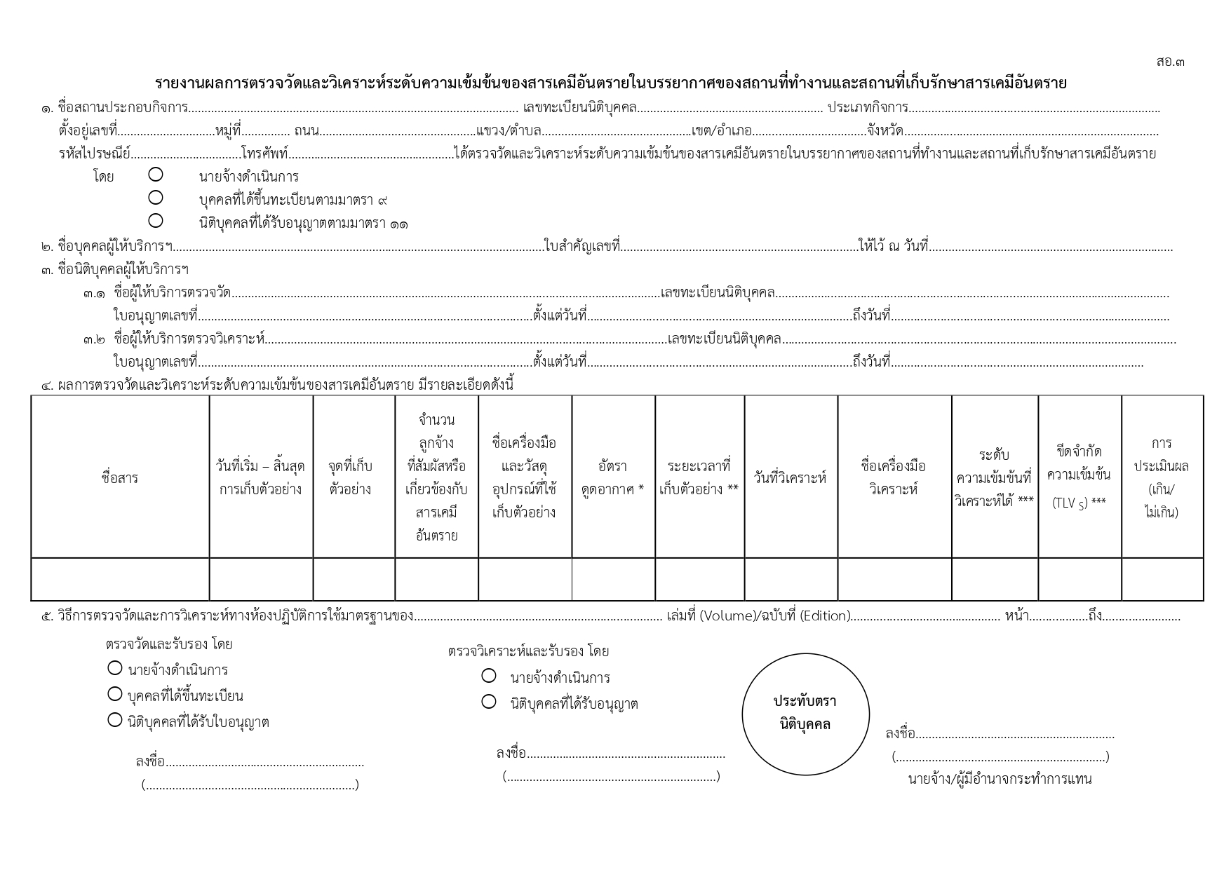

หมายเหตุ ๑. กรณีนายจ้างดำเนินการตรวจวัดและวิเคราะห์ระดับความเข้มข้นของสารเคมีอันตรายเอง ให้แนบเอกสารหรือหลักฐานแสดงคุณสมบัติของผู้ดำเนินการตรวจวัดสารเคมีอันตราย และผู้นําเนินการตรวจวิเคราะห์สารเคมีอันตรายทางห้องปฏิบัติการประจำสถานประกอบกิจการมาพร้อมเอกสาร สอ.๓ หมายเหตุ
๒. กรณีนายจ้างให้บุคคลที่ได้รับใบสำคัญตามมาตรา ๙ แห่งพระราชบัญญัติความปลอดภัย อาชีวอนามัย และสภาพแวดล้อมในการทำงาน พ.ศ. ๒๕๕๔ เป็นผู้ดำเนินการตรวจวัดระดับความเข้มข้นของสารเคมีอันตราย ให้แนบสำเนาใบสำคัญเป็นผู้ให้บริการตรวจวัดฯ มาพร้อมเอกสาร สอ.๓
๓. กรณีนายจ้างให้นิติบุคคลที่ได้รับใบอนุญาตตามมาตรา ๑๑ แห่งพระราชบัญญัติความปลอดภัย อาชีวอนามัย และสภาพแวดล้อมในการทำงาน พ.ศ. ๒๕๕๔ เป็นผู้ดำเนินการตรวจวิเคราะห์ระดับความเข้มข้นของสารเคมีอันตราย ให้แนบสำเนาใบอนุญาตเป็นผู้ให้บริการตรวจวิเคราะห์ฯ มาพร้อมเอกสาร สอ.๓
๔. กรณีนายจ้างให้นิติบุคคลที่ได้รับใบอนุญาตตามมาตรา ๑๑
เป็นผู้ดำเนินการตรวจวัดและวิเคราะห์ระดับความเข้มข้นของสารเคมีอันตราย ให้แนบสำเนาใบอนุญาตเป็นผู้ให้บริการตรวจวัดและวิเคราะห์ฯ มาพร้อมเอกสาร สอ.๓
๕. เครื่องหมาย * หมายถึง หน่วย ลิตรต่อนาที
เครื่องหมาย ** หมายถึง นาทีหรือชั่วโมง
เครื่องหมาย *** หมายถึง mg/m หรือ ug/m หรือ f/cm หรือ mppcf หรือ ppm หรือ ppb
mg/m³ = มิลลิกรัมต่ออากาศหนึ่งลูกบาศก์เมตร
= ไมโครกรัมต่ออากาศหนึ่งลูกบาศก์เมตร
f/cm³ = จํานวนเส้นใยต่ออากาศหนึ่งลูกบาศก์เซนติเมตร
mppcf = จำนวนล้านอนุภาคต่อปริมาตรของอากาศหนึ่งลูกบาศก์ฟุต
ppm = ส่วนในล้านส่วนโดยปริมาตร
ppb = ส่วนในพันล้านส่วนโดยปริมาตร ppb
๖. กรณีเป็นนิติบุคคลที่หนังสือรับรองนิติบุคคลระบุให้ประทับตราจะต้องมีตราประทับพร้อมลงนาม

